Guadalajara, Jal. a 01 de diciembre de 2020.
At´n: Irene
Teléfono: 667 1360041
Correo: nerei8079@gmail.com
Cotización: 322

Por este medio le saludamos y ponemos a su amable consideración la siguiente cotización:

Mobiliario para kínder
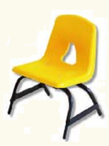
Artículo: Silla preescolar concha polipropileno
Descripción: Silla de concha de polipropileno con estructura de metal en color negro. Disponibles en diferentes colores. Las patas cuentan con protecciones plásticas para una mayor estabilidad y resistencia al desgaste. Su forma está diseñada para un mayor confort, con acabados de primera calidad. Ideal para alumnos de preescolar.
Precio unitario: $ 262.93 más IVA
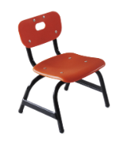
Artículo: Silla dos piezas kínder en polipropileno
Descripción: Silla de 2 piezas de polipropileno, disponible en 6 colores. Las patas cuentan con protecciones plásticas para una mejor estabilidad y resistencia de las mismas. Es una silla diseñada ergonómicamente para el confort del usuario, con materiales de calidad y con un cuidadoso proceso de fabricación.
Precio unitario: $ 327.59 más IVA

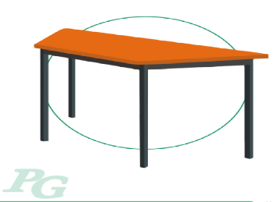
Artículo: Mesa trapezoidal polipropileno
Mesa individual con diseño trapezoidal en presentaciones para alumnos de preescolar, primaria y secundaria. Disponible en 7 colores. Es por excelencia un producto de alta calidad, ideal para uso rudo.
Descripción:
Características técnicas
Cubierta: de polipropileno de 20 mm. de espesor con múltiples nervaduras y varios puntos de sujeción de la estructura a la cubierta.

Estructura: Patas en perfil tubular cuadrado de 1" en lámina de acero cal 18.
El marco para recibir cubierta está fabricado por 2 largueros longitudinales y 2 largueros transversales en perfil tubular rectangular de 1" x 2" (25.4 mm x 50.8 mm) en lámina de acero cal 20 con 7 orejas barrenadas en lámina de acero cal 14 para fijar la cubierta. Se utilizan 4 regatones de polipropileno de alto impacto en las patas.

Acabado: Para la unión de los elementos metálicos se usa soldadura de micro alambre que no deja escoria. Una vez que la mesa es lavada, desengrasada y fosfatizada, se termina con pintura termoplástica epóxica, micro pulverizado en color negro para posteriormente ser horneada a 200 ° C.

Medida: Cubierta: 92x45x47 Altura: 55 cm
Precio unitario: $ 708.62 más IVA

Medida: Cubierta: 122x70x56 Altura: 55 cm
Precio unitario: $ 845.69 más IVA

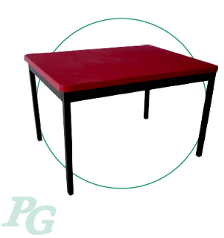
Artículo: Mesa preescolar polipropileno
Descripción: Mesa preescolar con cubierta de polipropileno de 20 mm de espesor con múltiples nervaduras, estructura tubular de acero cuadrado de 1 pulgada en calibre 18, marco perimetral de tubo de ¾ x 1 1/4 y orejas para sujetar la cubierta a la estructura. Acabado con pintura electrostática micro pulverizada color negro semibrillante en toda la estructura.
Cubierta de 60x80 cm en polipropileno, precio unitario: $788.79 más IVA
Cubierta de 60x120 cm en polipropileno, precio unitario: $978.45 más IVA

Tiempo de entrega: por confirmar al saber la cantidad solicitada.
Condiciones: Contado contra entrega, LAB Guadalajara.
Vigencia de cotización: 30 días.

En espera de tener la oportunidad de poder servirle, nos despedimos cordialmente quedando a sus órdenes para cualquier información adicional.

Atentamente:

Ana A. Guillén
Ventas

